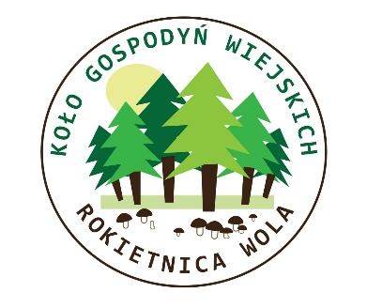
Regulamin konkursu plastycznego „Leśna przygoda”

- Organizatorzy:
Koło Gospodyń Wiejskich w Rokietnicy
- Cel konkursu
- Zachęcenie do twórczego działania,
- rozwijanie wyobraźni dzieci.
- Konkurs adresowany jest do uczniów klas podstawowych z terenu Gminy Rokietnica. Przewiduje się następujące kategorie wiekowe:
- Klasy 1-3
- Klasa 4-6
- Klasa 7-8
- Przedmiotem konkursu jest komiks związany z przygodą w lesie.
- Praca w zależności od kategorii wiekowej mogą mieć maksimum:
- Klasa 1-3 – max 2 strony A3
- Klasa 4-6 – max 4 stron A3
- Klasy 7-8 – max 7 stron A3
- Technika wykonania prac jest dowolna. (praca wykonana ręcznie)
- Kryteria oceny: samodzielne wykonanie, praca na temat.
- Każdy uczestnik może przesłać tylko jedną pracę.
- Nadesłane prace nie podlegają zwrotowi.
- Na każdej pracy należy umieścić imię i nazwisko autora oraz klasę i nazwę szkoły.
- Do pracy należy dołączyć kartę zgłoszenia.
- W przypadku prac nagrodzonych i wyróżnionych, organizatorzy zastrzegają sobie prawo do ich wielokrotnej publikacji we wszystkich materiałach związanych z konkursem, z zaznaczeniem nazwiska autora, oryginalnego tytułu pracy i miejsca, które zdobyła w konkursie.
- Prace można zostawiać w sekretariacie Urzędu Gminy w Rokietnicy do 5 czerwca 2023 roku.
- Wyniki konkursu i wręczenie nagród odbędzie się podczas Gminnego Dnia Dziecka, 18 czerwca 2023 roku.

Karta zgłoszenia do konkursu plastycznego
pn. „LEŚNA PRZYGODA”
- Imię i nazwisko uczestnika konkursu:……………………………………………………
- Miejscowość: ……………………………………………………………………............
- Nazwa szkoły: ……………………………………………………………………………
- Kategoria wiekowa: …………………………………………………………………….
OŚWIADCZENIE
- Oświadczam, że zapoznałam/em się z regulaminem konkursu plastycznego pt. LEŚNA PRZYGODA” organizowanym przez Koło Gospodyń Wiejskich w Rokietnicy Woli. Oświadczam, że zawarte w niniejszej karcie dane są prawdziwe, a przesłane przeze mnie prace wykonałam/em osobiście.

- Wyrażam zgodę na przetwarzanie moich danych osobowych dla potrzeb konkursu (zgodnie z Ustawą o Ochronie Danych Osobowych z dnia 29.08.1997 r., Dziennik Ustaw Nr. 133 Poz. 883)
....................................... .............................................
(data i miejscowość) (podpis uczestnika)

ZGODA RODZICÓW
- Wyrażam zgodę na uczestnictwo mojego dziecka ..........................................................................
- w konkursie plastycznym realizowanym przez Koło Gospodyń Wiejskich w Rokietnicy Woli pt. LEŚNA PRZYGODA”.

Miejsce i data: .....................................
Podpis rodziców lub prawnego opiekuna: ...................................................

PROSZĘ WYPEŁNIĆ, WYCIĄĆ I PRZYKLEIĆ NA PRACY
METRYCZKA PRACY PLASTYCZNEJ
Imię i nazwisko ……………………………………………………………….
Miejscowość ………………………………………………………………….
Kategoria wiekowa …………………………………………………………..
Nazwa szkoły …………………………………………………………………

